Senhores Acionistas,
A Administração da Schulz S.A. (“Schulz”), em observância aos preceitos legais, submete à apreciação de V.Sas. os fatos e eventos relevantes do ano, acompanhados das Demonstrações Financeiras relativas ao período encerrado em 31 de dezembro de 2009.
Mensagem da Administração
2009 foi sinônimo de crise e desafios. E o resultado de um ano de crise não expressa a nossa capacidade de entregar melhores resultados. Foi um ano marcado por ociosidade expressiva – os efeitos da recessão mundial tiveram forte impacto, principalmente na Divisão Automotiva – e o dólar foi e permanecerá sendo como um componente desafiador.
Vale lembrar que a Schulz vinha de um período de dois anos de pesados investimentos em suas fábricas, finalizado em 2008. Estávamos prontos para decolar quando a crise mundial estourou. Tivemos que ser criativos em todas as frentes, principalmente no campo comercial, de forma que pudéssemos ser preferidos e lembrados pelos clientes como fornecedores capazes de garantir a segurança de fornecimento, sem perder a qualidade e a pontualidade de entrega.
Fomos capazes de entender as demandas e nos adequar a elas da maneira mais rentável possível. Nesse cenário, a manutenção dos preços foi um desafio extremamente complexo. Atuar num ambiente recessivo como o que finalizamos 2008 e iniciamos 2009, sem indicadores confiáveis que nos indicassem para um crescimento sustentável, foi um grande marco de nossa gestão.
Mesmo ajustando o nosso quadro de pessoal de fábrica e administração, conseguimos manter nossos principais talentos e o nosso capital intelectual, sacrificando com isso as margens de curto prazo, mas garantindo não só a continuidade da qualidade dos produtos Schulz, como também a possibilidade de uma retomada em bases seguras já no segundo semestre do ano.
Não deixamos de realizar inovações: fomos ousados, mas com convicção e responsabilidade. Lançamos dezenas de novos produtos, e abrimos a filial no Nordeste como centro de distribuição da Divisão Compressores, para continuarmos buscando mercados pouco explorados e com grande potencial. A estratégia focada em dois grandes negócios provou sua assertividade. Procuramos compensar a forte queda da Divisão Automotiva no mercado externo com ações vitais na Divisão Compressores, mais fortemente concentrada no mercado interno. Isto deu certo.
O reconhecimento por parte dos clientes, fornecedores e bancos em ter e manter a SCHULZ como um parceiro estratégico foi seguramente a base e a sustentação para todas as nossas ações, que foram discutidas e implementadas com extrema tranqüilidade – tínhamos tempo e saúde financeira para planejar e agir sem qualquer desespero. Todas essas ações possibilitaram o encerramento desse exercício com lucro líquido de R$ 35,2 milhões.
Ainda como destaque, ao final do ano a Schulz adquiriu a totalidade do capital da Somar S.A. Industrias Mecânicas, tradicional fabricante de bombas e motobombas hidráulicas e acessórios. Essa aquisição não só fortalece o portfólio da Divisão Compressores nos mercados doméstico e internacional, como torna a Schulz proprietária de um imóvel também estratégico para futura expansão, localizado na área industrial de Joinville e relativamente perto da planta atual, com mais de 40.000 m2 de área total e cerca de 4.000 m2 de área construída. Ressaltamos que a Schulz pretende manter a marca SOMAR, consolidada no mercado há mais de 35 anos, que poderá ser utilizada em novas linhas de produtos, bem como em produtos com valor diferenciado.
Logicamente foi um ano difícil, no qual barreiras foram vencidas, tanto no campo interno como nos mercados interno e externo. Iniciamos 2010 mais do que preparados. Estamos conscientes de que temos as melhores condições exigidas pelo mercado: qualidade, pontualidade, portfólio de produtos, um processo inteligente de logística integrada, força de vendas capacitada e motivada, um capital intelectual disposto e treinado e o mais importante: o reconhecimento por parte dos clientes, dos nossos valores que foram conquistados e construídos pela Schulz nos últimos anos, e que contribuíram para sairmos e nos manter saudáveis após a crise econômica mundial.
Temos consciência que os desafios para 2010 não serão fáceis. O mundo mudou, os valores de referência se ajustaram. O crescimento sustentado e rentável seguramente será o grande desafio em todos os segmentos que atuamos, seja no mercado interno ou no mercado externo.
Perfil Corporativo
A Schulz S.A. é a maior fabricante de compressores de ar da América Latina, e a única empresa brasileira apta a disputar este segmento com as maiores marcas do mundo, pois detém mais de 70% de participação no mercado nacional.
Produz e comercializa a mais completa linha de compressores de ar do hemisfério sul, desde compressores de diafragma, alternativos de pistão e até rotativos de parafuso, para uso industrial, profissional e doméstico. Atua também no segmento automotivo, produzindo e comercializando peças e componentes para a indústria automotiva pesada.
A Companhia concentra toda a produção no seu parque industrial, localizado em Joinville (SC), equipado de acordo com padrões mundiais de tecnologia e em instalações certificadas conforme normas ambientais e de gestão da qualidade.
Ao final de 2009, o complexo industrial da Schulz ocupava uma área de 359 mil m², onde 76 mil m² são de área construída (já incluindo a área da SOMAR S.A.). Seu moderno e atualizado parque fabril possui avançados laboratórios químico, metalográfico e de análise ambiental, além de um completo centro de pesquisa e desenvolvimento de novos produtos. Conta ainda com fundição de ferro nodular e cinzento, com máquinas de usinagem de última geração, onde são produzidos componentes para as grandes montadoras do setor automotivo e de outros segmentos, no mercado nacional e internacional.
Os produtos Schulz são exportados para toda a América Latina, América Central, Estados Unidos, Europa e Ásia. A Companhia mantém a filial Schulz of America, Inc, sediada em Atlanta, Geórgia, com depósito, equipe de vendas e corpo técnico devidamente treinado na fábrica, além de uma filial em Frankfurt e um depósito na Suécia, que complementam o processo de Logística Integrada para atender tanto o mercado interno como o externo.
Na Schulz, a atividade de planejamento de produção, compra de materiais, movimentação e armazenagem de suprimentos, produção, expedição e distribuição são totalmente integradas, proporcionando aos clientes mais agilidade e economia na entrega das peças acabadas, muitas das quais são entregues diretamente da linha de produção.
A gestão da Companhia é orientada para o aumento da produtividade e a eliminação de desperdícios. Para garantir a evolução contínua dos processos de produção, da tecnologia empregada e da qualidade dos produtos, a Schulz mantém precisos sistemas de controle de qualidade, os quais têm comprovadamente garantido oportunidades importantes perante a base de clientes no Brasil e no exterior.
Controle de Qualidade
A alta confiabilidade é característica marcante dos produtos Schulz. A Companhia controla os processos de todo o ciclo produtivo, desde a seleção de fornecedores, com testes nas matérias-primas, até a finalização, com rigorosas verificações de segurança, desempenho e durabilidade, seguindo todas as normas e regulamentações existentes. Assim, a Schulz assegura os padrões globais de qualidade em seus produtos, com aprimoramentos contínuos.
A gestão da qualidade da Divisão Automotiva está certificada conforme as Normas ISO/TS 16949:2000 e ISO 14001, enquanto a Divisão Compressores possui certificação ISO 9001:2000, IRAM (Instituto Argentino de Normalização e Certificação), UL (Underwriters Laboratories, Inc.) e ASME (American Society of Mechanical Engineers).
Pesquisa e Desenvolvimento
A qualidade das operações e a atualização contínua dos processos são garantidas pela equipe de Pesquisa e Desenvolvimento da Schulz, cujo foco de atuação está na realização de estudos e no acompanhamento de tendências tecnológicas para atender às demandas específicas do mercado e dos clientes. As novas técnicas são desenvolvidas por meio de convênios de troca de conhecimento com vários centros tecnológicos, acadêmicos e de design, e colocadas em prática em laboratório próprio.

Estrutura Organizacional
Divisão Compressores
Produz e fornece compressores de ar de pistão, de parafuso e de diafragma para uso em indústrias, serviços e hobby. Reconhecidos como produtos da mais alta confiabilidade, os compressores Schulz são desenvolvidos com tecnologia direcionada para eficácia, eficiência, segurança e menor custo benefício. Importante lembrar que a linha de produtos SOMAR passou a fazer parte desta gama de produtos, contribuindo com uma sinergia estratégica junto aos nossos clientes.
Possui uma extensa rede de assistência técnica, com cerca de 400 assistentes em 475 pontos no Brasil e no exterior.
A Divisão Compressores antecipa tendências tecnológicas com o apoio de uma equipe multidisciplinar, utilizando as mais avançadas ferramentas de projetos, auxiliadas por computadores e softwares (CAD/CAM/CAE) disponíveis no mercado, assegurando autonomia e agilidade no atendimento às demandas do mercado.
Em 2009, o destaque da Divisão Compressores foi o lançamento de uma nova geração de compressores rotativos de parafuso, a linha SRP Total Solution, que integra no mesmo produto a geração, o tratamento e o armazenamento do ar comprimido. O público alvo são as pequenas e médias empresas dos mais diversos ramos de atividades (metal mecânico, indústria têxtil, alimentícia, moveleira, dentre outras) que necessitam de ar comprimido com qualidade, robustez, utilizando espaço reduzido na fábrica e menor nível de ruído.
Filial Nordeste
No segundo semestre de 2009, a Schulz inaugurou sua Filial Nordeste, visando atender à demanda da região Norte-Nordeste, já que possibilita uma aproximação mais eficiente, disponibilizando toda a linha com pronta entrega, além de reduzir custos de transporte.Os compressores são transportados de navio a partir do Porto de São Francisco-Joinville (SC) até o Porto de Suape-Recife (PE), onde são estocados no Centro de Distribuição de Alhandra (PB), localizado próximo à João Pessoa, a 100 km de Recife e a 160 km de Natal-RN.
Divisão Automotiva
Desenvolve e comercializa componentes e conjuntos automotivos e mecânicos, para o setor automotivo. A Schulz Automotiva está habilitada a fornecer produtos fundidos, usinados, pintados e montados, com agilidade e alta qualidade, tendo como principais clientes importantes fabricantes e montadoras de veículos pesados, como caminhões, ônibus, pick-ups, LCV’s, máquinas agrícolas, tratores, colheitadeiras entre outros.
Os produtos são componentes de segurança em sua grande maioria, e devem atender aos mais rigorosos quesitos e controles de qualidade, que se inicia com a qualificação dos fornecedores, e o controle de materiais aplicados no processo produtivo, até as composições químicas e metalúrgicas e o produto final.
O processo produtivo é auditado pelos clientes e órgãos certificadores, contemplando melhorias constantes, com foco em qualidade, produtividade, redução de custos e refugos, seja interno ou externo.
A força de vendas da Schulz Automotiva é apoiada por um corpo técnico de engenheiros altamente qualificados, que utiliza avançados sistemas de desenvolvimento de produtos que possam atender às mais complexas particularidades dos produtos. A equipe está habilitada para interagir junto aos clientes de forma a fornecer as melhores soluções no processo produtivo. Estas características reforçam cada vez mais a posição de parceria da Schulz perante os clientes.
Desempenho do Setor Automotivo
O grande destaque do setor automotivo em 2009 foi a redução do IPI (Imposto sobre Produtos Industrializados), que impactou diretamente as vendas de modelos populares de automóveis, caminhões e tratores - justamente aqueles que receberam os maiores incentivos. O governo reduziu as alíquotas do IPI ao final de 2008, e iniciou seu retorno gradual em outubro de 2009, devendo voltar às alíquotas originais totais até abril de 2010, e para os caminhões em 01 de julho de 2010. Não obstante, há uma força tarefa trabalhando para que haja a prorrogação do benefício do IPI e das linhas de financiamento do BNDES-Pró-Caminhoneiro até dezembro de 2010.
No segmento de caminhões, a redução das vendas em 2009 foi da ordem de 11,5% quando comparadas a 2008, de acordo com dados da Fenabrave – Federação Nacional da Distribuição de Veículos Automotores. Com exceção dos leves, todas as outras categorias (médios, semi-pesados e pesados) encolheram. As vendas de ônibus também apresentaram queda, de 14,2% na comparação anual. Já o segmento de máquinas agrícolas expandiu 1,5%, puxado por tratores de pequeno porte.
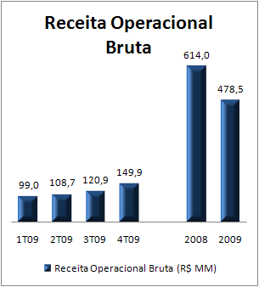
Desempenho Econômico e Financeiro
Receita Operacional Bruta
A Schulz encerrou o ano de 2009 com receita operacional bruta de R$ 478,5 milhões, o que significa um recuo de 22,1% quando comparada aos R$ 614,0 milhões obtidos em 2008, devido principalmente à redução nas vendas da Divisão Automotiva para o mercado europeu e americano, parcialmente compensada pela estabilidade das vendas da Divisão Compressores no mercado interno.
Vale destacar que, a despeito da redução anual, inevitável em um ano de crise, a receita operacional bruta apresentou evolução trimestral consecutiva ao longo de todo o ano, o que demonstra não só a efetiva retomada da atividade econômica do segmento de atuação, como o êxito das estratégias implementadas pela Companhia no auge da crise econômica mundial.
As vendas ao mercado externo da Schulz também vêm se recuperando consistentemente a cada trimestre. Na comparação do 1S09 com o 2S09, as exportações em dólares da Divisão Compressores cresceram 61,6%, enquanto que as da Divisão Automotiva cresceram 10,1%.
Essa recuperação é reflexo de ações comerciais que a Companhia implementou ao longo do ano, com destaque para os projetos de migração na Divisão Automotiva, em que o cliente passa a contar com a Schulz como fornecedor de itens já existentes, fornecidos anteriormente por concorrentes internacionais, o que demanda uma transição mais lenta de processos operacionais.
Já na Divisão Compressores, o aumento das exportações foi resultado da estratégia adotada nos países de atuação, com um programa de vendas “corpo a corpo”, explorando vantagens competitivas dos produtos Schulz quando comparados aos concorrentes. Tudo isto com baixos riscos com inadimplência, principalmente nos países da América Latina.
No mercado doméstico, a estabilidade das vendas de compressores conseguiu compensar a queda registrada na Divisão Automotiva ao longo do ano.
Custo dos Produtos Vendidos
O custo dos produtos vendidos totalizou R$ 275,3 milhões em 2009, valor 17,2% inferior ao montante de em 2008. A redução no CPV foi menor que a redução verificada na receita bruta, o que gerou aumento na relação CPV/Receita Líquida, de 67,4% em 2008 para 74,5% em 2009. A queda do CPV não foi maior principalmente devido a custos de rescisões contabilizados no 1T09, mas que também foi comprometido com um mix de vendas não adequado em relação ao nosso orçamento do último trimestre/09.
Adicionalmente, houve ociosidade operacional ao longo do ano, já que a Companhia optou por manter na operação seus talentos, estando pronta a responder na retomada das atividades. O principal impacto veio da Divisão Automotiva que operou em apenas um turno durante todo o ano de 2009.
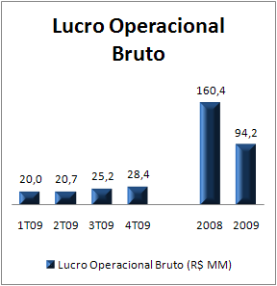
Lucro Operacional Bruto
Como resultado dos fatores apresentados, o lucro operacional bruto atingiu R$ 94,2 milhões em 2009, valor 41,3% inferior aos R$ 160,4 milhões obtidos em 2008.
Despesas/Receitas Operacionais
A Schulz reduziu em R$ 22,2 milhões suas despesas operacionais durante o ano de 2009, o que equivaleu a uma diminuição de 28,2%. Desse total, R$ 19,3 foram reduções de despesas com vendas, que responderam por 77,5% das despesas operacionais totais do período (80,2% em 2008), e que atestam os esforços empreendidos pela Schulz para tornar sua estrutura mais compatível com demandas enfraquecidas pela retração econômica, sem abrir mão de seus principais talentos.
Despesas Administrativas
As despesas administrativas foram reduzidas em 8,4% no ano – refletindo o resultado das ações de redução de custo implementadas, especificamente nas áreas administrativas, mantendo a filosofia de preservar os talentos mais importantes e estratégicos para a retomada da atividade operacional.
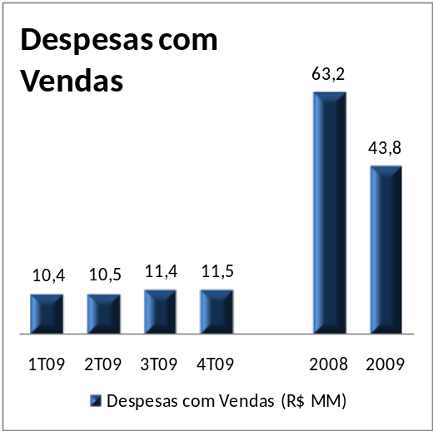
Despesas com Vendas
Ações direcionadas à contenção de gastos, aliadas ao recuo das vendas expresso na receita bruta contribuíram para uma queda de 30,6% nas despesas com vendas em 2009 em comparação com 2008. Essas despesas totalizaram R$ 43,8 em 2009, contra os R$ 63,2 milhões despendidos em 2008.

Resultado operacional líquido antes do resultado financeiro
A Schulz obteve em 2009 um resultado operacional líquido antes do resultado financeiro de R$ 37,6 milhões.
Resultado operacional líquido antes de efeitos tributários
O resultado operacional líquido da Schulz em 2009 foi positivo em R$ 55,8 milhões, o que significou uma expressiva melhora em relação ao resultado negativo de R$ 16,3 milhões em 2008.
EBITDA
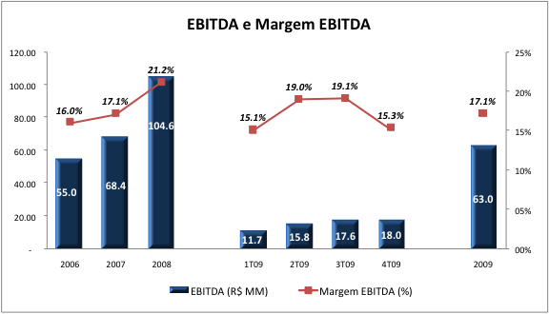
O EBITDA somou R$ 63,0 milhões em 2009, com margem EBITDA de 17,1%, enquanto que em 2008 foi registrado um EBITDA de R$ 104,6 milhões, com margem de 21,2%.

Lucro Líquido
Com o resultado de todos os esforços e ações empreendidos em 2009, a Schulz apresentou lucro líquido de R$ 35,2 milhões, revertendo o resultado negativo de R$ 13,1 milhões obtido em 2008 e representando um lucro por ação de R$ 2,75750. Vale destacar que as provisões de 2009 relacionadas à PLR (Participação nos Lucros e Resultados) e Participação dos Administradores foram constituídas somente em dezembro de 2009.
Fluxo de caixa
No encerramento do período, as disponibilidades totalizavam R$ 87,5 milhões (R$ 21,7 milhões em 2008), representados na forma de aplicações financeiras. Este saldo é resultado de uma combinação de estratégias que tiveram como propósitos: (i) privilegiar fortemente o caixa; (ii) reduzir os custos das operações financeiras consideradas caras antecipando pagamentos, e (iii) melhorar o perfil do endividamento da Companhia, substituindo operações com vencimento no curto prazo por operações de longo prazo. A Companhia entende que essa estratégia foi bem-sucedida e fortaleceu significativamente a sua liquidez.
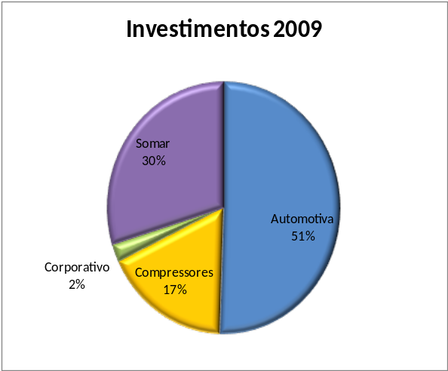
Investimentos
Ao longo de 2009, foram contabilizados R$ 31,4 milhões em investimentos, inclusos os R$ 8,5 milhões originados da SOMAR S.A. A redução em relação aos R$ 63,9 milhões de 2008 se deve principalmente à finalização do projeto de expansão da Divisão Automotiva, iniciado em 2006, com investimentos totais da ordem de R$ 64,2 milhões. Os valores investidos em 2009 foram em ferramentais para novos produtos em ambas as Divisões, na aquisição de máquinas importadas (algumas adquiridas em 2008 e que somente ingressaram em 2009,sem possibilidade de cancelamento), bem como em recuperação de algumas máquinas e equipamentos.
Aquisição da SOMAR S.A.
Em dezembro de 2009, a SCHULZ adquiriu a totalidade das ações da SOMAR S.A. Indústrias Mecânicas, dedicada aos segmentos de construção civil, industrial, hobby e de aplicações em geral, cujos produtos de destaque são motobombas centrífugas para aplicação industrial e residencial (cidade/ campo), que faturou em 2009 um total de R$ 31,1 milhões.
A aquisição e incorporação da Somar já foi homologada em Assembléia Geral Extraordinária realizada em 17 de dezembro de 2009, e estamos com o processo da incorporação operacional em andamento. Os efeitos da aquisição na operação da Schulz somente serão sentidos a partir de 2010.
Mercado de Capitais
O ano de 2009 foi marcado pela recuperação da Bovespa após a crise financeira que derrubou as bolsas mundiais em 2008. As elevações consecutivas da Bovespa a partir do segundo trimestre do ano, com o retorno dos investidores estrangeiros, levaram o Ibovespa a encerrar o ano marcando 68.588 pontos, enquanto a cotação do dólar fechou 2009 a R$ 1,7412, desvalorização de 25,3% no período.
Nesse cenário, as ações PN da Schulz (Bovespa: SHUL4) acompanharam o Ibovespa e apresentaram valorização de 53% no ano. A ação iniciou 2009 cotada a R$ 17,00 e encerrou o período com cotação de R$ 25,90.
 | Data | Valor
Mínima | 1/4/2009 | R$ 10,85
Máxima | 29/12/2009 | R$ 27,00
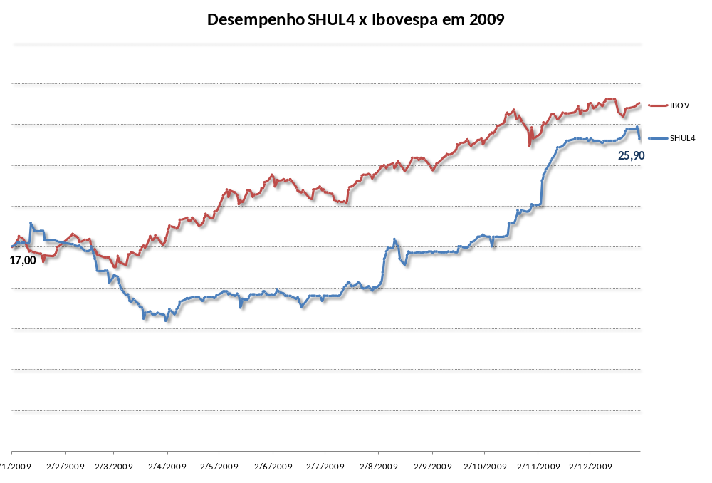
Recursos Humanos
A Schulz encerrou o ano de 2009 com 1.697 colaboradores, uma redução de 20% do quadro em relação ao final de 2008.
Mesmo com a necessidade de reduzir pessoal, decorrente da crise econômica, a Schulz conseguiu manter em seus quadros os talentos da Companhia. Isso foi essencial não só para manter o clima organizacional, mas também para estar preparada no momento da retomada.
E mesmo em um ano de crise, a Schulz não deixou de investir em treinamento e capacitação. Em 2009 foram investidos cerca de R$ 257 mil em treinamento.

Responsabilidade Socioambiental
A manutenção da qualidade dos produtos, a valorização das pessoas e a preservação do meio ambiente fazem parte da essência da gestão de negócios da Schulz. As exigências da legislação ambiental para tratamento de resíduos nas instalações da Companhia, previsto na Política de Qualidade e do Meio Ambiente, são estritamente cumpridas pela Schulz, que também utiliza o Manual de Gestão Ambiental para Fornecedores para atestar a qualidade das matérias-primas quanto à preservação ambiental.
Entre as ações de responsabilidade socioambiental praticadas pela Schulz, destacam-se:
- Foco no cliente e direcionamento das atividades de forma a atender seus requisitos;
- Desenvolvimento das competências dos colaboradores e implementação de ações para aumentar seu envolvimento, motivação e satisfação;
- Construção de um relacionamento de benefícios mútuos com fornecedores;
- Desenvolvimento responsável dos produtos e processos, com planejamento e desenvolvimento de ações que previnam a poluição e considerem a necessidade de preservação dos recursos naturais e de redução dos impactos ambientais das atividades;
- Atendimento à legislação e aos requisitos ambientais aplicáveis;
- Comunicação com as partes interessadas sobre as ações e resultados relevantes referentes à gestão ambiental; e
- Promoção da conscientização ambiental na cadeia produtiva e entre os stakeholders.
As práticas socioambientais da Schulz, bem como seus resultados, são monitoradas periodicamente por empresas independentes. Assim, as ações de preservação adotadas pela Companhia nos ambientes interno e externo são avaliadas e novas demandas dessa natureza podem ser identificadas.
Consumo geral de energia elétrica e de água, geração de resíduo, resíduos reciclados e resíduos para aterro, entre outros indicadores, são monitorados mensalmente em cada uma das divisões, já que as características de produção de cada área são bastante específicas. Os dados são comparados às metas definidas e compilados, gerando o Indicador de Desempenho Ambiental (IDA) mensal da Schulz.
Perspectivas
Divisão Automotiva
As perspectivas para a Divisão Automotiva para 2010 são positivas, uma vez que a Companhia está preparada para aproveitar a retomada da economia e também para crescer com consistência. A expansão concluída em 2008 está disponível para sustentar a retomada do crescimento imediatamente, em especial nesse segmento, que ainda deve se beneficiar das alíquotas reduzidas do IPI no primeiro semestre de 2010.
As expectativas das indústrias de caminhões giram em torno da manutenção das operações de Finame e do Pro-caminhoneiro, programa de fomento à renovação de frota lançada pelo BNDES em julho de 2009, que oferece taxas de juros de 4,5% ao ano e prazo de até 96 meses para financiar a compra de caminhões novos e usados com até 15 anos de fabricação, além de implementos rodoviários. O programa foi prorrogado até junho de 2010, devido à alta procura e necessidade de renovação da frota atual de caminhões circulando no Brasil.
Espera-se que a participação da Schulz Automotiva no segmento de peças de segurança cresça em percentuais maiores do que o crescimento do mercado. Para este objetivo, a Companhia tem as melhores condições exigidas pelo mercado: qualidade, pontualidade, logística integrada, força de vendas capacitada, um canal de relacionamento fábrica-cliente extremamente proativo e o reconhecimento por parte dos clientes.
Divisão Compressores
O crescimento na Divisão de Compressores será menos expressivo que o esperado para a Divisão Automotiva, uma vez que a recessão econômica nacional não atingiu esse segmento na mesma proporção em que impactou a área Automotiva. A Schulz tem capacidade ociosa para responder à demanda do mercado sem necessidade de investir em expansão. Assim, os investimentos serão concentrados no desenvolvimento de novos produtos, bem como na entrada em novos mercados ainda não explorados, mas com grande capacidade de resposta.
Espera-se que a linha de ferramentas pneumáticas cresça expressivamente se comparada com os produtos próprios e que a segmentação da força de vendas implantada em 2009 continue a apresentar crescimentos sólidos, especialmente no mercado interno.
A princípio, o mercado doméstico deverá manter taxas de expansão superiores às do mercado externo, já que as expectativas para o crescimento do país são positivas. Vale destacar no mercado externo os avanços da Schulz na Ásia e África, com produtos mais personalizados.
Agradecimentos
A Schulz encerra o ano de 2009 tendo certeza de que a missão foi cumprida. Um ano difícil, em que a palavra crise reinou, mas graças à confiança e a dedicação de todos os envolvidos – acionistas, colaboradores, clientes, fornecedores, as instituições financeiras, que demonstraram a confiança para aumentar o apoio à Companhia, conseguimos cumprir com as nossas obrigações, sem perder os nossos talentos e finalizar o ano com lucro. Temos os desafios de recuperar as vendas, inovar ainda mais em nossos produtos e aprimorar nossas margens. Estamos animados com as perspectivas para 2010 em diante. Temos muito a oferecer – as inovações serão a sustentação do nosso crescimento sustentável.

A Administração

